
А Д М И Н И С Т Р А Ц И Я
ЯРОСЛАВСКОГО МУНИЦИПАЛЬНОГО РАЙОНА
П О С Т А Н О В Л Е Н И Е

26.12.2022 № 2866

Об утверждении документации по планировке территории второй очереди СНТ «Шиголость» Заволжского сельского поселения ЯМР

В соответствии с Градостроительным кодексом Российской Федерации, Федеральным законом от 06 октября 2003 года № 131-ФЗ «Об общих принципах организации местного самоуправления в Российской Федерации», учитывая материалы общественных обсуждений (протокол от 14.12.2022, заключение от 22.12.2022), на основании протокола заседания комиссии Ярославского муниципального района от 16.12.2022 № 33, Администрация района постановляет:
1. Утвердить основную часть проекта планировки территории второй очереди СНТ «Шиголость» Заволжского сельского поселения Ярославского муниципального района в составе:
- чертежа красных линий и границ элементов планировочной структуры (приложение 1);
- чертежа границ зон планируемого размещений объектов капитального строительства (приложение 2);
- положения о характеристиках планируемого развития территории (приложение 3);
- положения об очередности планируемого развития территории (приложение 4);
- перечня координат характерных точек устанавливаемых красных линий (приложение 5).
2. Утвердить проект межевания территории второй очереди СНТ «Шиголость» Заволжского сельского поселения Ярославского муниципального района в составе:
- чертежа межевания территории (приложение 6);
- текстовой части (приложение 7).
3. Управлению архитектуры и градостроительства Администрации ЯМР обеспечить размещение проекта межевания территории, указанного в пункте 1 постановления, в государственной информационной системе обеспечения градостроительной деятельности Ярославской области.
4. СНТСН «Шиголость» обеспечить постановку на кадастровый учет земельных участков в соответствии с проектом межевания территории.
5. Опубликовать постановление в газете «Ярославский агрокурьер» и разместить на официальном сайте Администрации Ярославского муниципального района в информационно-телекоммуникационной сети «Интернет»..
6. Контроль за исполнением постановления возложить на заместителя Главы Администрации ЯМР по экономике и финансам А.О. Щербака.
7. Постановление вступает в силу со дня опубликования.

Глава Ярославского
муниципального района Н.В. Золотников

ПРИЛОЖЕНИЕ 1
к постановлению
Администрации ЯМР
от 26.12.2022 № 2866

Чертеж красных линий и границ элементов планировочной структуры

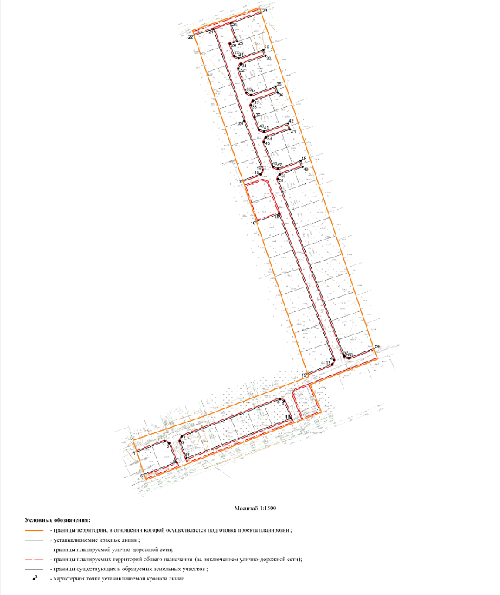

ПРИЛОЖЕНИЕ 2
к постановлению
Администрации ЯМР
от 26.12.2022 № 2866

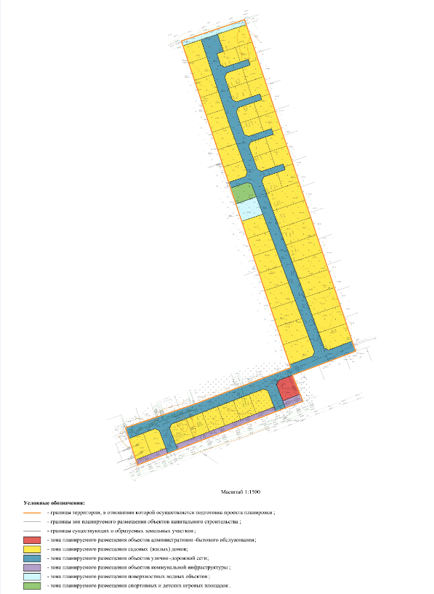

ПРИЛОЖЕНИЕ 3
к постановлению
Администрации ЯМР
от 26.12.2022 № 2866

Положение о характеристиках планируемого развития территории

Характеристики планируемого развития территории
1. Характеристики планируемого развития территории, в отношении которой подготовлен настоящий Проект планировки, приведены в таблице 1.
Таблица 1
Наименование характеристики | Единица измерения | Значение характеристики
Территория
Площадь территории – всего | га | 5,15
в том числе:
площадь зоны планируемого размещения объектов административно-бытового обслуживания | га | 0,06
площадь зоны планируемого размещения садовых (жилых) домов | га | 3,43
площадь зоны планируемого размещения поверхностных водных объектов | га | 0,13
площадь зоны планируемого размещения спортивных и детских игровых площадок | га | 0,06
площадь зоны планируемого размещения объектов улично-дорожной сети | га | 1,32
площадь зоны планируемого размещения объектов коммунальной инфраструктуры | га | 0,15
Плотность застройки | тыс. м²/га | 1,24
Население
Численность населения | чел. | 137
Плотность населения | чел./га | 27
Жилищный фонд
Площадь жилищного фонда | тыс. м² | 6,40
Средняя этажность застройки | этаж | 2
Транспортная инфраструктура
Протяженность улично-дорожной сети – всего | км | 0,92
в том числе:
протяженность улиц | км | 0,88
протяженность проездов | км | 0,04
Коммунальная инфраструктура
Электропотребление | кВт·ч/год | 147960
Количество твердых бытовых отходов | кг/год | 26030

2. Характеристики объектов капитального строительства

2.1. На территории, в отношении которой подготовлен настоящий Проект планировки, планируются для размещения объекты капитального строительства жилого и административно-бытового назначения и необходимые для их функционирования и обеспечения жизнедеятельности граждан объекты коммунальной и транспортной инфраструктур.

2.2. Состав планируемых для размещения на территории, в отношении которой подготовлен настоящий Проект планировки, объектов капитального строительства приведен в таблице 2.

2.3. Конструктивные, объемно-пространственные и иные характеристики планируемых для размещения на территории, в отношении которой подготовлен настоящий Проект планировки, объектов капитального строительства устанавливаются заданием на проектирование таких объектов с учетом требований настоящего Проекта планировки территории.

Таблица 2
Объект капитального строительства жилого назначения | Количество, шт.
Административное здание с пунктом охраны | 1
Здание для хранения средств пожаротушения | 1
Садовый (жилой) дом | 50
2.4. Характеристики планируемых для размещения на территории, в отношении которой подготовлен настоящий Проект планировки, объектов коммунальной и транспортной инфраструктур приведены в таблице 3.
Таблица 3
Наименование характеристики объекта | Значение характеристики
Объекты транспортной инфраструктуры
Улица
Статус улицы | улица местного значения
Расположение улицы в структуре застройки | в жилой застройке
Тип улицы по способу движения | пешеходно-транспортная
Вид покрытия | щебеночно-песчаная смесь
Протяженность | 0,28 км
Улица
Статус улицы | улица местного значения
Расположение улицы в структуре застройки | в жилой застройке
Тип улицы по способу движения | пешеходно-транспортная
Вид покрытия | щебеночно-песчаная смесь
Протяженность | 0,66 км
Проезд
Тип проезда | проезд основной
Вид покрытия | щебеночно-песчаная смесь
Протяженность | 0,04 км
Объекты коммунальной инфраструктуры
Линия электропередачи
Вид линии электропередачи | воздушная линия электропередачи
Напряжение | 0,4 кВ
Протяженность | 0,84 км
Размер охранной зоны | 2 м от крайних проводов по обе стороны  линии электропередачи

3. Параметры застройки территории
3.1. Предельные параметры разрешенного строительства, реконструкции объектов капитального строительства в границах зон их планируемого размещения определяются требованиями соответствующих градостроительных регламентов.
3.2. Расстояния между садовыми (жилыми) домами, расположенными на соседних участках, определяются в зависимости от материала несущих и ограждающих конструкций в соответствии с противопожарными требованиями.
3.3. По периметру придомовых земельных участков допускается устраивать сетчатое или решетчатое ограждение высотой до двух метров. По обоюдному письменному согласию владельцев соседних участков возможно устройство ограждений других типов. Допускается по решению общего собрания членов товарищества устройство иных ограждений со стороны улиц, проездов и наружных ограждений участков.
3.4. В границах придомовых участков допускается размещение индивидуальных гаражей и хозяйственных построек, а также осуществление деятельности, связанной с выращиванием для собственных нужд сельскохозяйственных культур.
3.5. Индивидуальные гаражи и хозяйственные постройки размещать со стороны улиц не допускается. При этом расстояние от индивидуальных гаражей и хозяйственных построек до красных линий улиц и проездов должно быть не менее 5 м.
3.6. Минимальные расстояния до границы соседнего участка должны быть от:
- индивидуального гаража и хозяйственных построек – 1 м;
- стволов высокорослых деревьев – 3 м, среднерослых – 2 м;
-кустарника – 1 м.
Примечание. Расстояние между садовым (жилым) домом, хозяйственными постройками и границей соседнего участка измеряется от цоколя или от стены дома, постройки (при отсутствии цоколя), если элементы дома и постройки (эркер, крыльцо, навес, свес крыши и др.) выступают не более чем на 50 см от плоскости стены. Если элементы выступают более чем на 50 см, расстояние измеряется от выступающих частей или от проекции их на землю (консольный навес крыши, элементы второго этажа, расположенные на столбах и др.).
При возведении на придомовом земельном участке индивидуального гаража и (или) хозяйственных построек, располагаемых на расстоянии 1 м от границы соседнего земельного участка, скат крыши должен быть ориентирован таким образом, чтобы сток дождевой воды не попал на соседний участок.
3.7. Расстояния от окон жилых помещений до индивидуальных гаражей и хозяйственных построек, расположенных на соседних земельных участках, должны быть не менее 4 метров. При отсутствии централизованной канализации расстояние от надворной уборной до стен соседнего дома должны быть не менее 12 м.
Примечание. Допускается блокирование индивидуальных гаражей и хозяйственных построек на смежных земельных участках по взаимному согласию домовладельцев с учетом требований пожарной безопасности.
3.8. Индивидуальные гаражи могут быть отдельно стоящими, встроенными или пристроенными к садовому (жилому) дому и хозяйственным постройкам.
3.9. В случае примыкания индивидуального гаража и (или) хозяйственных построек к садовому (жилому) дому расстояние до границы с соседним участком измеряется отдельно от каждого объекта блокирования.
3.10.Сбор и обработку хозяйственных вод необходимо проводить в локальных очистных сооружениях, расположенных на расстоянии не ближе 2 м от границы соседнего участка.
Не допускается хозяйственные сточные воды сбрасывать в кюветы и канавы улично-дорожной сети.

Положения об очередности планируемого развития территории
Планируемое развитие территории, в отношении которой подготовлен настоящий Проект планировки, предусматривается в три этапа:
I этап – проектирование и строительство планируемых для размещения на территории, в отношении которой подготовлен настоящий Проект планировки, объектов коммунальной и транспортной инфраструктур;
II этап – проектирование и строительство планируемых для размещения на территории, в отношении которой подготовлен настоящий Проект планировки, объектов капитального строительства жилого и административно-бытового назначения;
III этап – благоустройство территории, в отношении которой подготовлен настоящий Проект планировки.

ПРИЛОЖЕНИЕ 4
к постановлению
Администрации ЯМР
от 26.12.2022 № 2866

Перечень координат характерных точек устанавливаемых красных линий
Обозначение характерных точек устанавливаемых красных линий | Координаты, м
Обозначение характерных точек устанавливаемых красных линий | Х | Y
1 | 382115,78 | 1338475,33
2 | 382128,74 | 1338509,73
3 | 382126,27 | 1338515,19
4 | 382103,09 | 1338523,93
5 | 382087,98 | 1338484,37
6 | 382129,33 | 1338528,82
7 | 382134,80 | 1338531,28
8 | 382181,02 | 1338652,28
9 | 382178,58 | 1338657,76
10 | 382157,34 | 1338665,96
11 | 382108,02 | 1338536,85
6 | 382129,33 | 1338528,82
12 | 382401,14 | 1338623,45
13 | 382410,44 | 1338651,24
14 | 382229,58 | 1338719,02
15 | 382224,12 | 1338716,53
16 | 382212,73 | 1338686,50
17 | 382631,58 | 1338546,32
18 | 382639,51 | 1338570,03
19 | 382525,72 | 1338608,12
20 | 382465,15 | 1338630,73
21 | 382459,69 | 1338628,24
22 | 382452,35 | 1338606,31
23 | 382243,81 | 1338768,44
24 | 382232,10 | 1338737,56
25 | 382234,58 | 1338732,10
26 | 382453,88 | 1338649,91
27 | 382459,34 | 1338652,40
28 | 382468,76 | 1338680,55
29 | 382476,35 | 1338678,01
30 | 382466,92 | 1338649,86
31 | 382469,01 | 1338644,24
32 | 382499,79 | 1338632,70
33 | 382505,25 | 1338635,19
34 | 382515,23 | 1338665,00
35 | 382522,81 | 1338662,47
36 | 382512,84 | 1338632,65
37 | 382514,92 | 1338627,03
38 | 382530,16 | 1338621,39
39 | 382545,11 | 1338616,39
40 | 382550,47 | 1338619,07
41 | 382560,75 | 1338649,78
42 | 382568,34 | 1338647,24
43 | 382558,06 | 1338616,54
44 | 382560,73 | 1338611,16
45 | 382590,63 | 1338601,15
46 | 382595,99 | 1338603,84
47 | 382606,27 | 1338634,55
48 | 382613,86 | 1338632,01
49 | 382603,58 | 1338601,30
50 | 382606,25 | 1338595,93
51 | 382621,20 | 1338590,92
52 | 382624,05 | 1338599,46
53 | 382646,81 | 1338591,84
54 | 382659,39 | 1338629,44

ПРИЛОЖЕНИЕ 5
к постановлению
Администрации ЯМР
от 26.12.2022 № 2866

Чертеж межевания территории

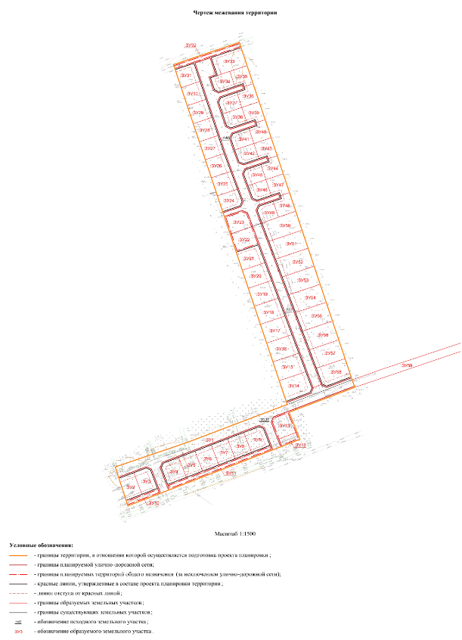

ПРИЛОЖЕНИЕ 6
к постановлению
Администрации ЯМР
от 26.12.2022 № 2866

Общие сведения
Настоящий Проект межевания территории подготовлен в отношении территории второй очереди садоводческого некоммерческого товарищества «Шиголость».
Настоящий Проект межевания территории подготовлен в составе Документации по планировке территории второй очереди садоводческого некоммерческого товарищества «Шиголость».
Настоящий Проект межевания территории подготовлен в целях определения местоположения границ образуемых и изменяемых земельных участков.

Сведения об образуемых земельных участках
Таблица 4 – Перечень образуемых земельных участков
№ п/п | Обозначение земельного участка | Площадь земельного участка, кв. м | Возможный способ образования земельного участка
1 | :ЗУ1 | 5417 | Перераспределение земельных участков с кадастровыми номерами 76:17:083301:146, 76:17:083301:147 и 76:17:083301:3031
2 | :ЗУ2 | 603
3 | :ЗУ3 | 601
4 | :ЗУ4 | 669
5 | :ЗУ5 | 594
6 | :ЗУ6 | 594
7 | :ЗУ7 | 594
8 | :ЗУ8 | 594
9 | :ЗУ9 | 666
10 | :ЗУ10 | 309
11 | :ЗУ11 | 955
12 | :ЗУ12 | 245
13 | :ЗУ13 | 646
14 | :ЗУ14 | 958
15 | :ЗУ15 | 874
16 | :ЗУ16 | 852
17 | :ЗУ17 | 829
18 | :ЗУ18 | 775
19 | :ЗУ19 | 755
20 | :ЗУ20 | 734 | Перераспределение земельных участков с кадастровыми номерами 76:17:083301:146, 76:17:083301:147 и 76:17:083301:3031
21 | :ЗУ21 | 714
22 | :ЗУ22 | 699
23 | :ЗУ23 | 603
24 | :ЗУ24 | 558
25 | :ЗУ25 | 629
26 | :ЗУ26 | 609
27 | :ЗУ27 | 600
28 | :ЗУ28 | 600
29 | :ЗУ29 | 600
30 | :ЗУ30 | 600
31 | :ЗУ31 | 600
32 | :ЗУ32 | 8369
33 | :ЗУ33 | 951
34 | :ЗУ34 | 504
35 | :ЗУ35 | 508
36 | :ЗУ36 | 508
37 | :ЗУ37 | 504
38 | :ЗУ38 | 504
39 | :ЗУ39 | 508
40 | :ЗУ40 | 508
41 | :ЗУ41 | 504
42 | :ЗУ42 | 498
43 | :ЗУ43 | 508
44 | :ЗУ44 | 508
45 | :ЗУ45 | 477
46 | :ЗУ46 | 487
47 | :ЗУ47 | 531
48 | :ЗУ48 | 527
49 | :ЗУ49 | 468
50 | :ЗУ50 | 1118
51 | :ЗУ51 | 1053
52 | :ЗУ52 | 1032 | Перераспределение земельных участков с кадастровыми номерами 76:17:083301:146, 76:17:083301:147 и 76:17:083301:3031
53 | :ЗУ53 | 1011
54 | :ЗУ54 | 991
55 | :ЗУ55 | 1010
56 | :ЗУ56 | 988
57 | :ЗУ57 | 965
58 | :ЗУ58 | 932
59 | :ЗУ59 | 7273
Таблица 5 – Перечень образуемых земельных участков, которые будут отнесены к территориям общего назначения
№ п/п | Обозначение земельного участка | Площадь земельного участка, кв. м
1. | :ЗУ1 | 5417
2. | :ЗУ10 | 309
3. | :ЗУ11 | 955
4. | :ЗУ12 | 245
5. | :ЗУ13 | 646
6. | :ЗУ22 | 699
7. | :ЗУ23 | 603
8. | :ЗУ32 | 8369
9. | :ЗУ59 | 7273

Таблица 6 – Вид разрешенного использования образуемых земельных участков
№ п/п | Обозначение земельного участка | Вид разрешенного использования земельного участка
1 | :ЗУ1 | Земельные участки общего назначения
2 | :ЗУ2 | Ведение садоводства
3 | :ЗУ3 | Ведение садоводства
4 | :ЗУ4 | Ведение садоводства
5 | :ЗУ5 | Ведение садоводства
6 | :ЗУ6 | Ведение садоводства
7 | :ЗУ7 | Ведение садоводства
8 | :ЗУ8 | Ведение садоводства
9 | :ЗУ9 | Ведение садоводства
10 | :ЗУ10 | Земельные участки общего назначения
11 | :ЗУ11 | Земельные участки общего назначения
12 | :ЗУ12 | Земельные участки общего назначения
13 | :ЗУ13 | Земельные участки общего назначения
14 | :ЗУ14 | Ведение садоводства
15 | :ЗУ15 | Ведение садоводства
16 | :ЗУ16 | Ведение садоводства
17 | :ЗУ17 | Ведение садоводства
18 | :ЗУ18 | Ведение садоводства
19 | :ЗУ19 | Ведение садоводства
20 | :ЗУ20 | Ведение садоводства
21 | :ЗУ21 | Ведение садоводства
22 | :ЗУ22 | Земельные участки общего назначения
23 | :ЗУ23 | Земельные участки общего назначения
24 | :ЗУ24 | Ведение садоводства
25 | :ЗУ25 | Ведение садоводства
26 | :ЗУ26 | Ведение садоводства
27 | :ЗУ27 | Ведение садоводства
28 | :ЗУ28 | Ведение садоводства
29 | :ЗУ29 | Ведение садоводства
30 | :ЗУ30 | Ведение садоводства
31 | :ЗУ31 | Ведение садоводства
32 | :ЗУ32 | Земельные участки общего назначения
33 | :ЗУ33 | Ведение садоводства
34 | :ЗУ34 | Ведение садоводства
35 | :ЗУ35 | Ведение садоводства
36 | :ЗУ36 | Ведение садоводства
37 | :ЗУ37 | Ведение садоводства
38 | :ЗУ38 | Ведение садоводства
39 | :ЗУ39 | Ведение садоводства
40 | :ЗУ40 | Ведение садоводства
41 | :ЗУ41 | Ведение садоводства
42 | :ЗУ42 | Ведение садоводства
43 | :ЗУ43 | Ведение садоводства
44 | :ЗУ44 | Ведение садоводства
45 | :ЗУ45 | Ведение садоводства
46 | :ЗУ46 | Ведение садоводства
47 | :ЗУ47 | Ведение садоводства
48 | :ЗУ48 | Ведение садоводства
49 | :ЗУ49 | Ведение садоводства
50 | :ЗУ50 | Ведение садоводства
51 | :ЗУ51 | Ведение садоводства
52 | :ЗУ52 | Ведение садоводства
53 | :ЗУ53 | Ведение садоводства
54 | :ЗУ54 | Ведение садоводства
55 | :ЗУ55 | Ведение садоводства
56 | :ЗУ56 | Ведение садоводства
57 | :ЗУ57 | Ведение садоводства
58 | :ЗУ58 | Ведение садоводства
59 | :ЗУ59 | Земельные участки общего назначения

Сведения о границах территории, в отношении которой утвержден проект межевания
Таблица 7 – Сведения о границах территории, в отношении которой утвержден настоящий Проект межевания
Обозначение характерных  точек границ | Координаты, м
Обозначение характерных  точек границ | Х | Y
1 | 382130,09 | 1338470,68
2 | 382136,99 | 1338490,93
3 | 382141,99 | 1338505,60
4 | 382147,47 | 1338521,69
5 | 382154,26 | 1338541,64
6 | 382160,98 | 1338561,35
7 | 382181,51 | 1338615,46
8 | 382208,94 | 1338687,77
9 | 382423,90 | 1338615,83
10 | 382637,86 | 1338544,22
11 | 382665,99 | 1338627,23
12 | 382452,97 | 1338698,48
13 | 382240,02 | 1338769,71
14 | 382230,63 | 1338773,16
15 | 382225,16 | 1338758,74
16 | 382212,19 | 1338724,55
17 | 382199,11 | 1338690,06
18 | 382164,84 | 1338703,92
19 | 382080,99 | 1338486,64
20 | 382098,45 | 1338480,96
21 | 382104,26 | 1338479,07
22 | 382115,78 | 1338475,33
23 | 382125,30 | 1338472,24
1 | 382130,09 | 1338470,68

